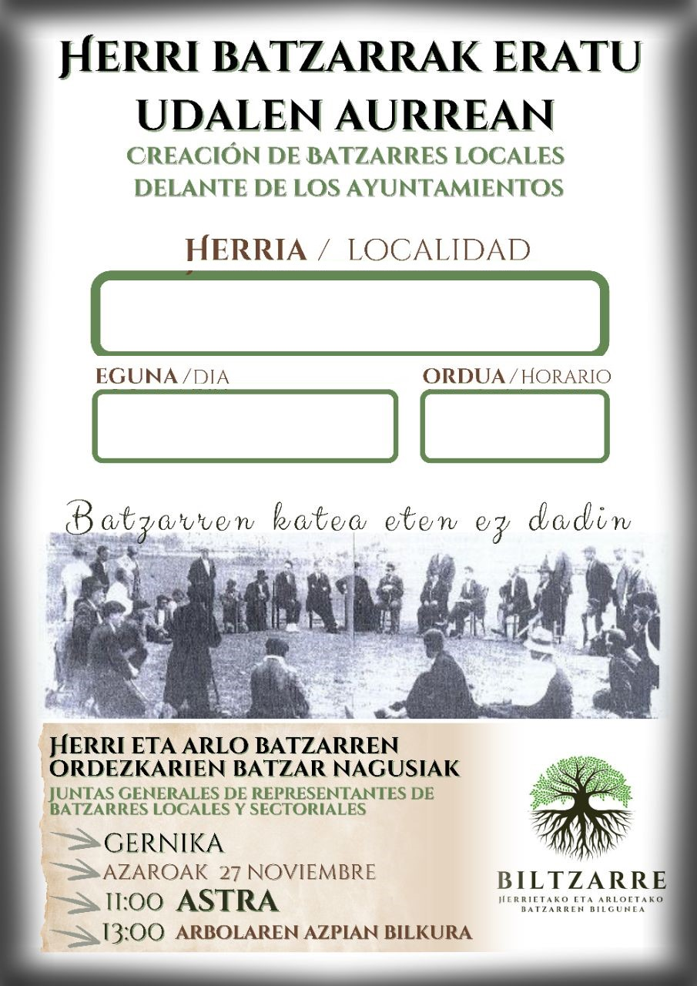

biltzarre@biltzarre.eus

**BILBO**

**Azaroak 6 Nov 11:00**